RIO DE JANEIRO – 04 NOCHES

INCLUYE:
- Traslado privado Aeropuerto × Hotel × Aeropuerto
- 04 noches de alojamiento en el hotel elegido abajo* (con desayuno y tasas);- 05/02 al 09/02 o 06/02 al 10/02
- Traslado regular de ida y vuelta al Sambódromo, según el tipo de ingreso contratado:
  - Sector 9: Hotel × Sambódromo × Hotel;
  - Camarote: Punto de Encuentro × Sambódromo × Punto de Encuentro;
- Asistencia y Guardia 24 horas
- Entrada en la Categoría y el día elegido
- Tarjeta de asistencia por 05 días (Hasta 69 años)
- 01 SimCard Conecty de 2GB (cortesía)

TARIFAS POR PERSONA EN DOLARES AMERICANOS DESDE:
*TARIFAS DINAMICAS SUJETAS A VARIACION

COPA SUL 3*
Del 05 febrero al 09 febrero ó del 06 febrero al 10 febrero 2027
 | SIMPLE |  | DOBLE |  | TRIPLE
 | USD | SOLES | USD | SOLES | USD | SOLES
SECTOR FOLIA TROPICAL (palco/camarote) - (Grupo de Ascenso -fecha 06/02) | $3,219 | S/.11,588 | $1,969 | S/.7,088 | $1,823 | S/.6,562
SECTOR FOLIA TROPICAL - (palco/camarote) - (Grupo especial -fechas 07/02, 08/02 o 09/02) | $3,784 | S/.13,622 | $2,529 | S/.9,104 | $2,384 | S/.8,582

AMERICAS COPACABANA 4*
Del 05 febrero al 09 febrero ó del 06 febrero al 10 febrero 2027
 | SIMPLE |  | DOBLE |  | TRIPLE
 | USD | SOLES | USD | SOLES | USD | SOLES
SECTOR FOLIA TROPICAL (palco/camarote) - (Grupo de Ascenso -fecha 06/02) | $3,245 | S/.11,681 | $1,979 | S/.7,124 | NA | NA
SECTOR FOLIA TROPICAL - (palco/camarote) - (Grupo especial -fechas 07/02, 08/02 o 09/02) | $3,807 | S/.13,706 | $2,546 | S/.9,166 | NA | NA

GRUPO DE ASCENSO
El desfile del Grupo de Ascenso es la competencia de las nuevas escuelas de Samba, que buscan brillar. En Sapucai, estas escuelas compiten con pasión y creatividad para ascender y subir al grupo especial. Es una noche de revelaciones y sorpresas, donde la energía contagiante de las comunidades buscan conquistar su lugar en el Carnaval Carioca.

GRUPO ESPECIAL
El desfile del grupo especial reúne a las mayores escuelas de Samba de Rio de Janeiro. En el Sambódromo, presentan enredos grandiosos, carros alegóricos imponentes y la fuerza de sus comunidades, disputando el titulo más soñado del carnaval.

DESFILE DE LAS CAMPEONAS
El desfile de campeones del Carnaval está compuesto por las 6 mejores escuelas de Samba del grupo Especial. El miércoles de cenizas se anuncian los resultados y el sábado siguiente, las seis mejores escuelas regresan al Sambódromo para despedirse del público y reafirmar sus posiciones en lo más alto.

OPCIONALES AL PAQUETE

ADICIONAL TRASLADOS AL SAMBODROMO – DIA EXTRA*** USD 145.00 Por persona y por día

TOUR RIO EXPRESSO – PAN DE AZÚCAR Y CORCOVADO – REGULAR USD 139.00 Por persona

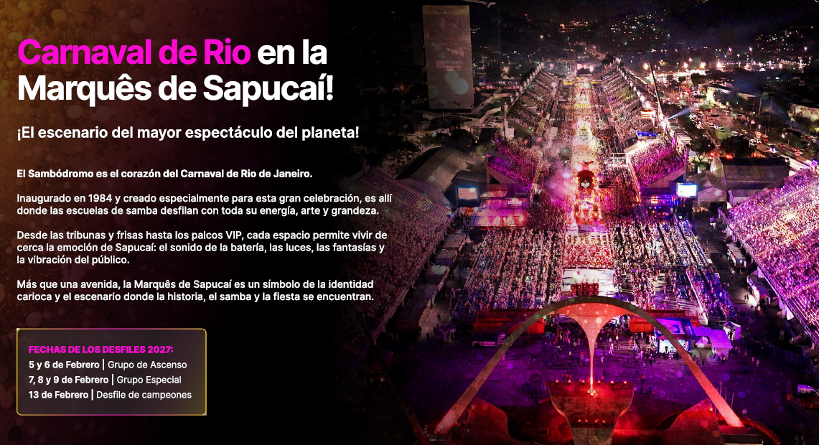

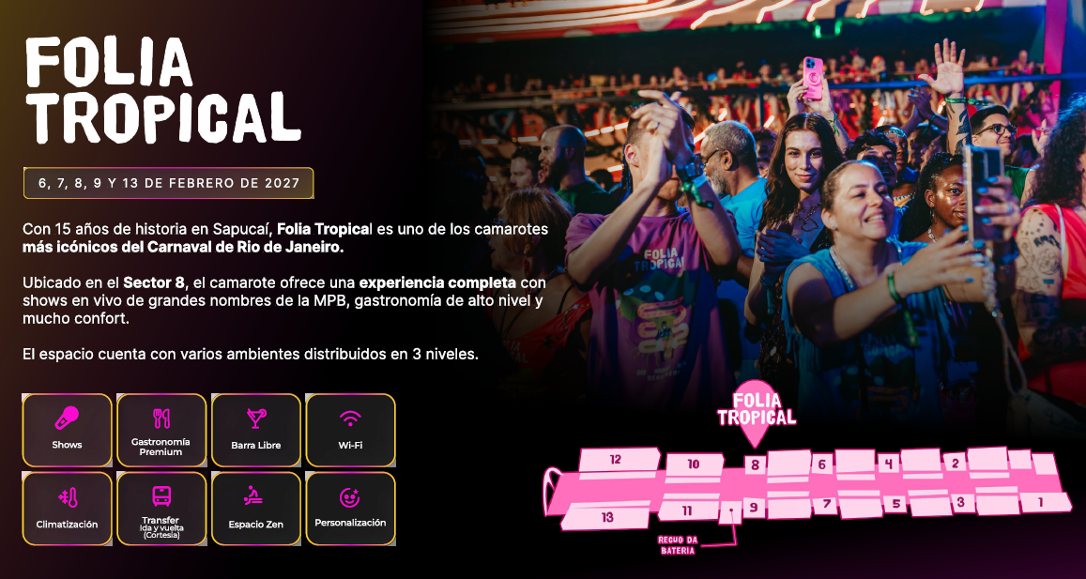

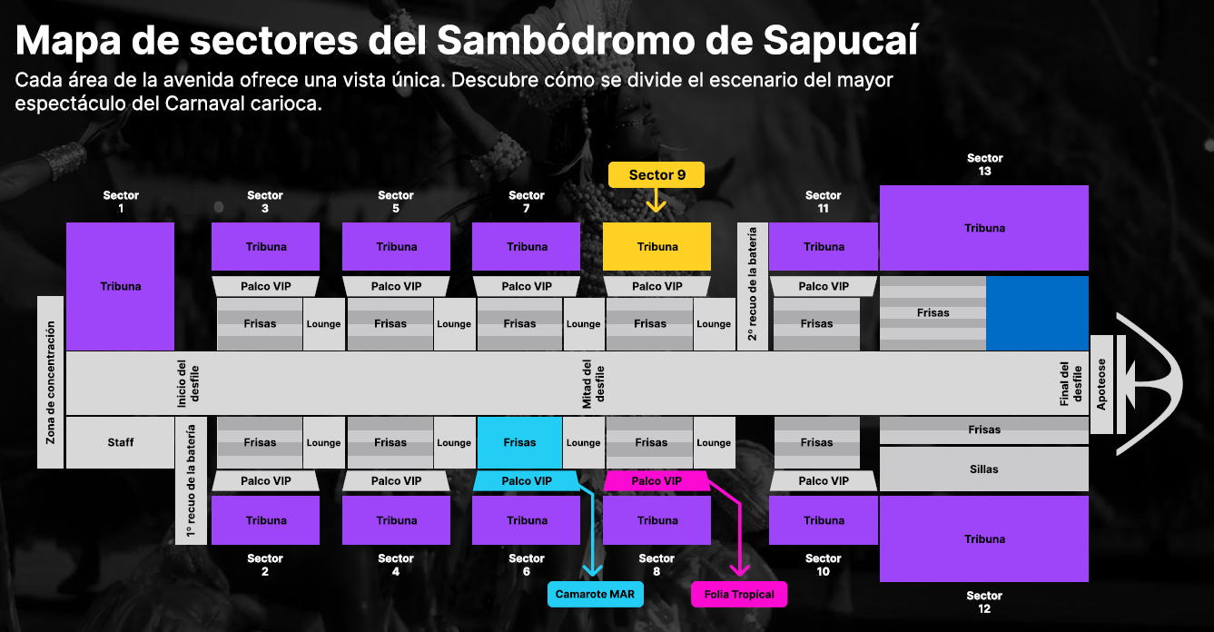

FOLIA TROPICAL
- Camarote Premium
- Sin Lugar marcado
- Vista Privilegiada
- Escenario y Shows en Vivo
- Open Bar Premium y buffet all inclusive
- Traslado de Ida y Vuela (cortesía)
*Consultar puntos de encuentro
- Tres niveles, diferentes ambientes y espacios climatizados
- Personalización
- Concierge, espacio Zen
- Guardarropa
- Wifi
- Seguridad

REQUISITOS DE INGRESO A BRASIL:
- VISA/TRÁMITE: No necesitas Visa si tu estancia es por turismo y menor a 90 días.
- TARJETA DE TURISMO: NO REQUIERE
- VACUNA DE LA FIEBRE AMARILLA: NO REQUIERE
- OTRA INFORMACIÓN IMPORTANTE DE INGRESO AL PAÍS: Seguro médico que cubra tu estancia.

INFORMACION EXCLUSIVA PARA AGENCIAS DE VIAJE

CONDICIONES COMERCIALES:
- Comisión: 10% incluido IGV.
- Incentivo: USD 10 por pasajero adulto. Pagos de incentivos se realizan los viernes, coordinando con Administración de lunes a jueves. Tras 3 meses del cierre de venta, el derecho a cobro caduca sin reclamos.

CONDICIONES GENERALES:
- Tarifas: Precios en USD por persona, dinámicos, referenciales y sujetos a disponibilidad y confirmación al momento de la reserva.
- Formas de pago: Pago Efectivo: 2% adicional. Tarjetas nacionales e internacionales: 5% adicional.
- Tipo de cambio: Referencial S/ 3.60, sujeto a variación.
- Hoteles: Pueden modificar ofertas o cerrar ventas sin previo aviso.
- Asistencia: Descarga obligatoria de la APP de la tarjeta de asistencia. Tarjeta de Asistencia aplica solo para Residentes Peruanos menores de 69 años, consultar suplemento para mayores.
- Cancelaciones / No Show: Penalidad del 100% tras el pago final.
- Cambios: No se permiten cambios de nombre, fechas, endosos ni reembolsos (salidas en grupo).
- Tarifas, impuestos y cargos: Sujetos a cambio sin previo aviso hasta la emisión.
- Vuelos: Reprogramaciones y cancelaciones sujetas a normativa aeronáutica vigente; Discover Mayorista actúa solo como intermediario.
- Reclamos: Deben realizarse directamente en destino con el proveedor; de persistir, se gestionarán vía la agencia.
- Responsabilidad: Discover Mayorista y las agencias responden únicamente por la organización de los servicios contratados. Por lo tanto, el usuario no puede imputarnos responsabilidad alguna por causas que estén fuera de nuestro alcance. No somos responsables de perjuicio o retraso alguno derivado de circunstancias ajenas a nuestro control ya sean causas fortuitas, de fuerza mayor y a cualquier pérdida, daño, accidente o alguna otra irregularidad causada al usuario por hecho de terceros o por la imprudencia del propio usuario afectado.

VER TÉRMINOS Y CONDICIONES DE CONTRATACIÓN

